Glóbusz projekt
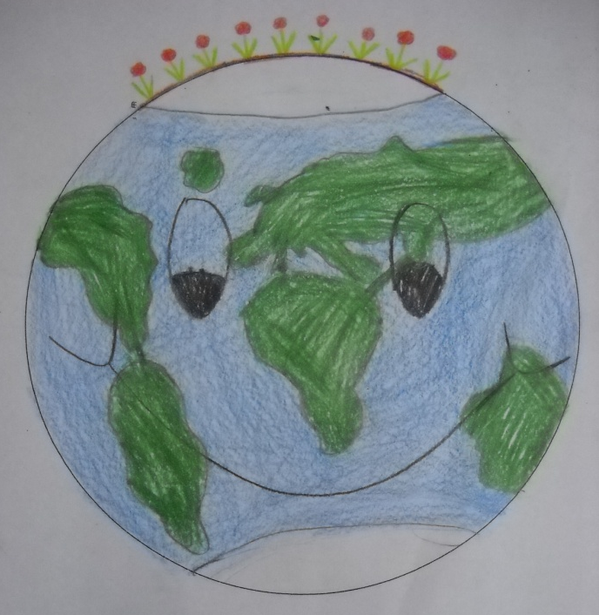

„A világ erőforrásai elegendőek ahhoz, hogy kielégítsék mindenki szükségleteit, de nem elegendőek ahhoz, hogy kielégítsék mindenki mohóságát.”
Mahatma Gandhi

- A projekt címe
Glóbusz projekt- Környezetünk és védelme
- A projekt indoklása
Felelősek vagyunk a Föld iránt, ahol élünk
- Célcsoportok
Az iskola alsó tagozatos tanulói
- A projekt célja

  - Általános célok
- Környezettudatos magatartás formálása
- Tudatos környezetvédelemre nevelés
- Felelősség tudatosítása a természeti környezet iránt
- Véleményalkotó, gondolkodási, problémalátó, problémamegoldó, kommunikációs, szociális kompetenciák fejlesztése
  - Konkrét célok
A közvetlen élmények, tapasztalások érzelmeket váltanak ki a gyerekekből és ezeket támogatva, erősítve nevelhetjük őket a természet szeretetére, védelmére. Minden megfigyeltetés, a téma iránti érdeklődés felkeltése hasznos ismeretek mellett érzelmileg is gazdagítja, építi a gyerekek pozitív tulajdonságait.
5. Várt eredmények
Új ismeretek nyújtása révén az eddigi magatartásmódjuk befolyásolása, megváltoztatása

6. Megvalósítandó tevékenységek
Tevékenységek/Osztályok | 1.a | 1.b | 1.c | 2.a | 2.c | 3.a | 3.b | 4.a | 4.b
Kirándulások | X | X |  | X | X | X | X | X | X
Logó tervezés |  |  |  |  |  | X |  |  | X
Képregényírás 50 év múlva a Földön címmel |  |  |  |  |  | X |  |  | X
Előadás a Farkaserdő élővilágáról |  |  |  |  |  |  |  | X
Plakátkészítés védett állatokról |  |  | X | X | X |  |  | X
Vetélkedő a Föld állatvilágáról
Képzeletbeli állat festése |  |  |  |  |  |  |  | X
Képkészítés a vízpart élővilágáról |  |  |  |  |  |  |  | X
Körjátékok, dalok tanulása növényekről, állatokról | X | X | X | X | X | X | X | X | X
Állatmesék gyűjtése |  | X | X
Föld ünnep | X | X | X | X | X | X | X | X | X
Kitűző készítése |  | X
Természetfilmek megtekintése | X | X | X
Gyümölcs- zöldséghét |  | X
Irodalmi délután természet témában |  |  |  |  |  | X
Virágültetés az iskolaudvarban |  |  |  |  |  |  | X |  | X
Hulladékból játék |  |  |  |  |  |  | X
Madáretetők kihelyezése, madarak folyamatos etetése |  |  |  | X
Plakátkészítés a szelektív hulladékgyűjtésről |  | X | X |  | X | X
Bio élelmiszerek bemutatása, kóstolása |  |  |  | X
Tanulói kiselőadások a környezetvédelemről |  |  |  | X | X | X |  | X
Virágos ág készítése papírból |  |  | X

7. A projekt időtartama
2010. március 22.- április 21.
8. Értékelés módszerei és eszközei, zárás
Minden osztályban a pedagógusok a gyerekek életkorának megfelelő tevékenységeket választottak. A feladatok színesek és változatosak voltak, a más-más érdeklődési körű gyerekek megtalálhatták közötte a szívükhöz, tudásukhoz és tehetségükhöz leginkább valót. A megvalósítás formái is különbözőek voltak. Lehetett egyénileg, párban, csoportban és osztállyal együtt is dolgozni.
Föld ünnep- Zárónap (április 21.)
Osztály | Tevékenység
1.a | Filmvetítés az osztályban
1.b | Séta az erdőben
1.c | Filmvetítés az osztályban
2.a | Előadások az osztályban
2.b | Projekt lezárása, értékelés, természetfilm nézése
2.c | Szemétszedés az erdőben
3.a | Előadások az osztályban
3.b | Kirándulás a lepkemúzeumba
4.a | Tablókészítés
4.b | Séta az erdőben
A gyerekek projektben nyújtott teljesítményét osztályszinten és személyre lebontva is értékelték.
A sikeresen elvégzett feladatokért jutalmul az osztályok datolyapálmát kaptak ajándékba, amit féltő gondoskodással nevelnek tovább.

